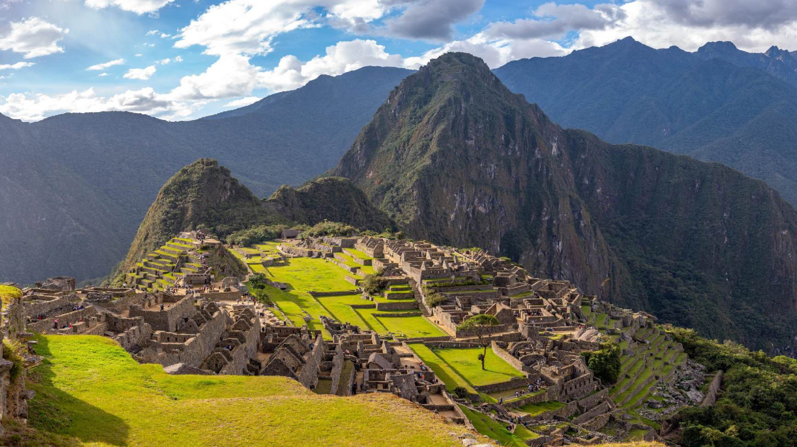

DESCUBRE EL LEGADO

Duración
6 Días / 5 Noches.

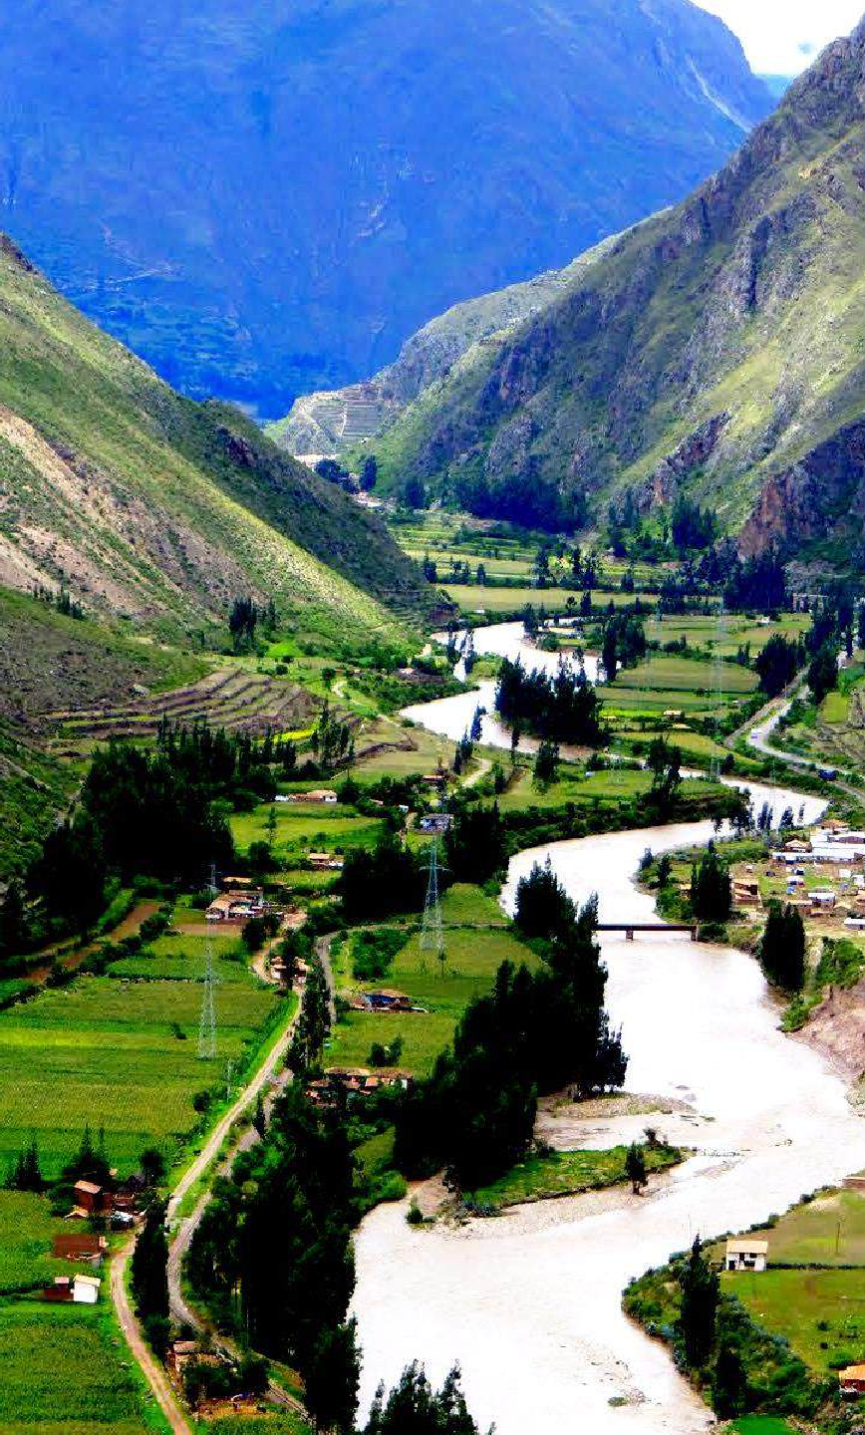
DESCUBRE EL LEGADO
El Precio Incluye

LIMA
- Tiquetes Aéreos BOG / LIM / CUS / BOG. CON MALETA DE BODEGA Y MORRAL
- Traslados aeropuerto - hotel – aeropuerto
- 2 noches de alojamiento con desayuno en el hotel elegido en Lima.
- Visita a la ciudad de Lima
- Full Day Paracas Ica desde Lima (Islas Ballestas, vitivinícola, City Tour Ica Panorámico, Huacachina + Buggies + Sandboard). Con almuerzo

CUSCO
- Traslados aeropuerto - hotel – aeropuerto y hotel – estación de tren - hotel
- 3 noches de alojamiento con desayuno en el hotel elegido en Cusco
- Visita a la ciudad y ruinas Cercanas
- Tour Montaña de los 7 colores con almuerzo buffet
- Tren Expedition de Peru Rail
- Tour Machu Picchu
- Bus de ida y vuelta a la ciudadela de Machu Picchu
- 1 almuerzo en Aguas Calientes
- Entradas a los circuitos turísticos mencionados
- TARJETA DE ASISTENCIA CON SUPLEMENTO PARA MAYORES DE 65 AÑOS
- Fee bancario

*Tarifas sujetas a Cambio sin previo aviso hasta el momento de reserva*

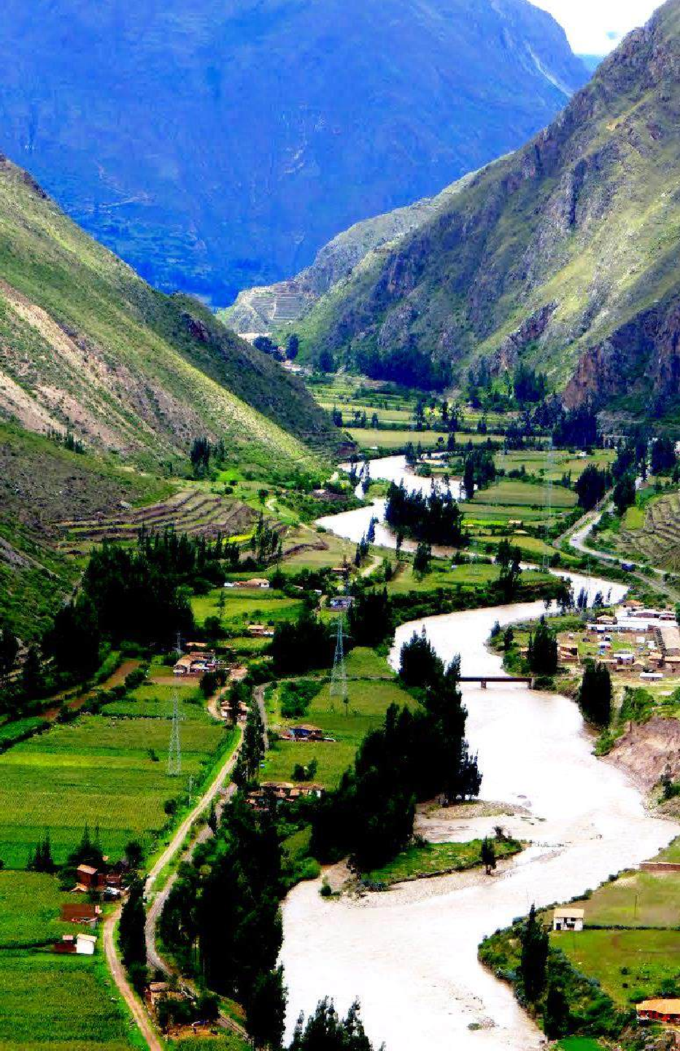
DESCUBRE EL LEGADO
El Precio No Incluye

  - Desayuno primer día, Almuerzos y cenas no mencionados.
  - Bebidas en las comidas mencionadas en el programa.
  - Gastos no especificados como servicio de lavandería, llamadas, etc

*Tarifas sujetas a Cambio sin previo aviso hasta el momento de reserva*

TARIFAS
PRECIOS POR PERSONA EN DOLARES

Categoría | Ciudad | Hotel o Similar | SGL | DBL
TURISTA | Lima | Limade | 2025 | 1839
TURISTA | Cusco | Centro By Casa Andina Cusco Saphi | 2025 | 1839

ITINERARIO AEREO
BOG CUZ 29 MAR AV 07:40 11:00
CUZ LIM 01 ABR JA 12:45 14:25
LIM BOG 03 ABR AV 18:45 21:55

*Tarifas sujetas a Cambio sin previo aviso hasta el momento de reserva*
*Tarifas NO aplican para festividades y eventos en Peru*

SUPLEMENTOS UP GRADE DE  TREN EXPEDITION A | VISTADOME | VISTADOME OBSERVATO  RY | THE VOYAGER | MACHU PICCHU 360º
ADULTOS | 70 | 99 | 20 | 119
CHD | 52 | 73 | 20 | 92

Notas Lima:
- Deben considerarse vuelos de llegada hasta las 11:30HRS de manera que pueda programarse excursión por la tarde que inicia a las 14:00 Hrs.
- Tomar nota que La Catedral de Lima atiende de lunes a viernes, sábados por la mañana y domingos por la tarde. Los horarios en los que no abre la Catedral, visitaremos San Francisco.
- Se prohíbe tomar fotos con flash en la Catedral.

Notas Cusco:
- El vuelo Lima/Cusco debe considerarse temprano por la mañana de manera que pasajeros puedan descansar y aclimatarse antes de empezar la excursión por la tarde que inicia a las 13.30 Hrs.
- Los domingos en la mañana, la visita a Koricancha es panorámica porque está cerrada.
- La excursión a Machu Picchu ha sido cotizada en el servicio de tren Expedition / The Voyager con almuerzo en restaurante local (No incluye bebidas)

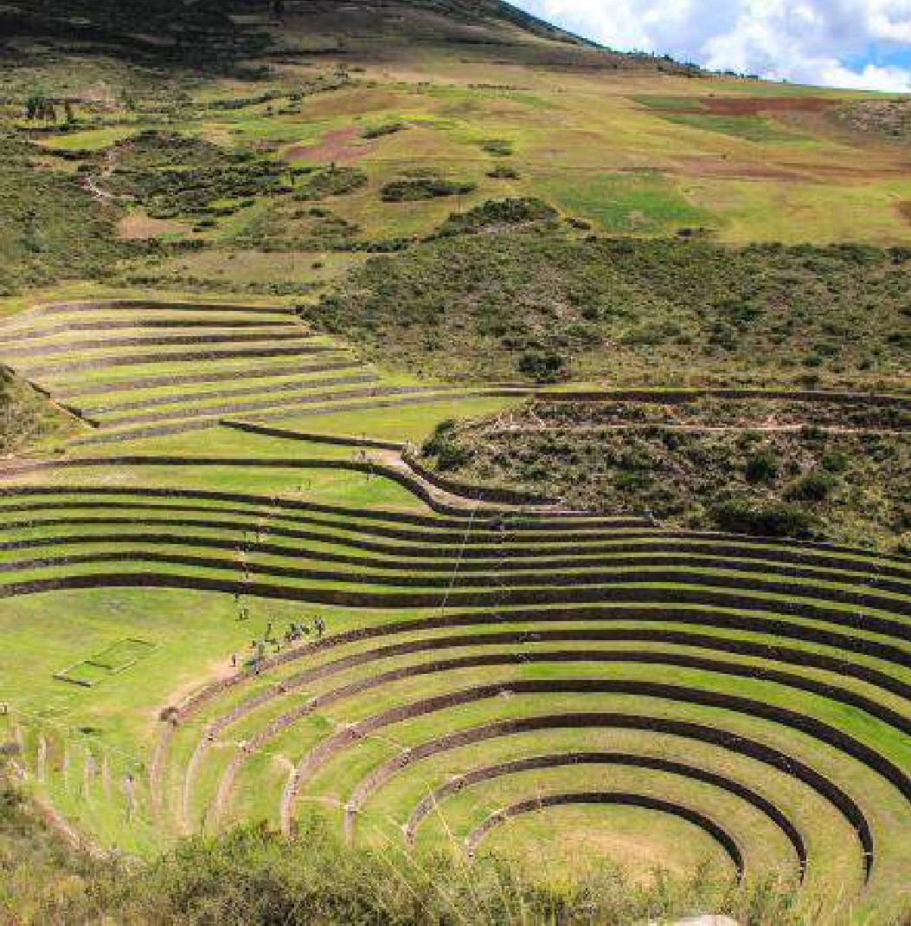
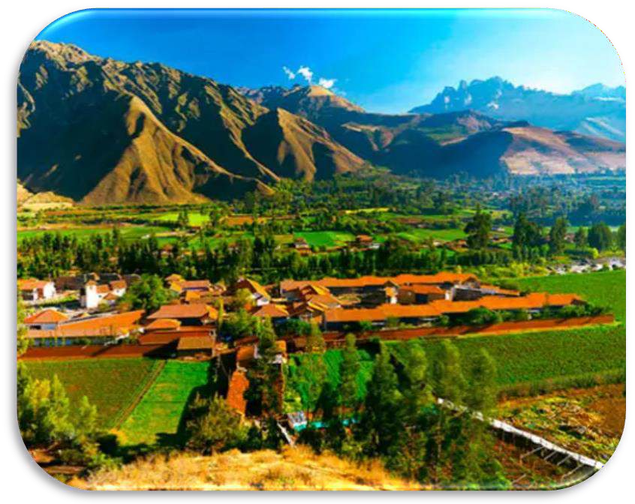
DESCUBRE EL LEGADO

ITINERARIO

DIA 1. BOGOTA / CUSCO + CITY
Recepción en el aeropuerto y traslado al hotel seleccionado. A la hora indicada se iniciará la visita guiada por la ciudad del Cusco y las ruinas cercanas, donde se visitará la Catedral, importante por su arquitectura y lienzos de pintura cusqueña en su interior; Templo de Santo Domingo; los conjuntos arqueológicos de Sacsayhuaman, Q’enqo y Tambomachay. Regreso y traslado al hotel.

DESCUBRE EL LEGADO

ITINERARIO

DIA 2. CUSCO – TOUR MACHU PICCHU – CUSCO

Desayuno en el hotel. A la hora acordada, iniciaremos nuestra visita al sitio arqueológico más importante del país, “Machu Picchu”, ciudadela inca ubicada a 113 km de la ciudad del Cusco por vía férrea. Por la mañana traslado al pasajero de su hotel a la estación de tren, luego de 3 horas y media de viaje llegaremos a nuestro destino, donde abordaremos buses turísticos que en 30 minutos nos transportarán al parque arqueológico, nos tener tiempo suficiente para que nuestro guía nos muestre todas las bellezas naturales, arqueológicas y culturales de un lugar único e incomparable en su género. Luego de la visita, almorzaremos en el pueblo de Aguas Calientes. Retorno a la ciudad del Cusco y traslado al hotel.

DESCUBRE EL LEGADO

ITINERARIO

DIA 3. CUSCO - MONTAÑA DE 7 COLORES
Desayuno en el hotel. (B A la hora coordinada, los llevaremos en movilidad hasta el punto de partida que es Quesiuno, donde desayunaremos. Después de eso comenzaremos a caminar a través de una tierra sin descubrir de paisajes salvajes de desierto. La caminata a la montaña de Arco Iris tomará alrededor de 3 horas (dependiendo del nivel físico que tengas), una vez que usted consiga llegar a la cima de la montaña, el guía le explicará sobre la montaña de Arco Iris y usted tendrá bastante tiempo para gozar del paisaje y tomar fotografías hermosas. Después de un tiempo prudente en la cima de la montaña retornaremos por el mismo sendero, esta parte de la caminata le será mucho más fácil. De vuelta en Quesiuno tendrá un delicioso almuerzo buffet y tomar un poco de tiempo para relajarse. Finalmente, retorno a la ciudad de Cusco y traslado al hotel.

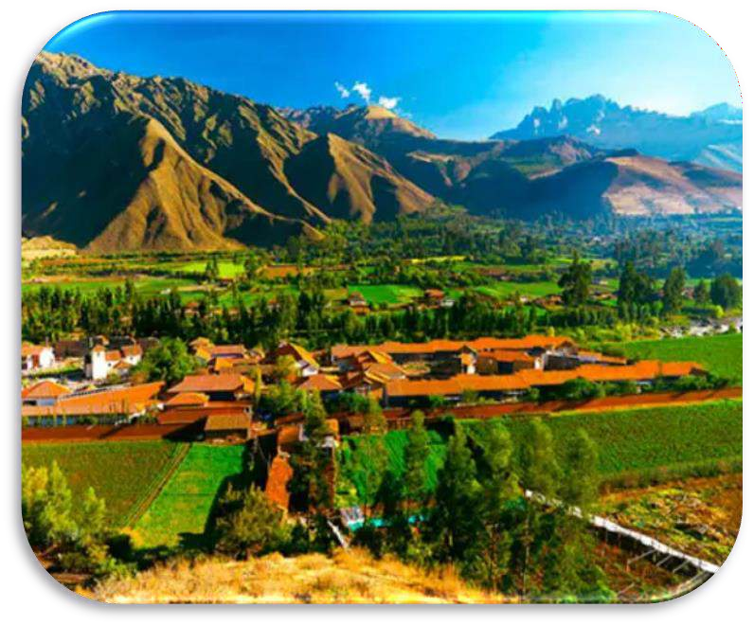
DESCUBRE EL LEGADO

ITINERARIO
Día 4. CUSCO – LIMA CITY TOUR CON CATACUMBAS
Recepción y traslado al hotel seleccionado. Por la tarde, visita a la ciudad de Lima, capital del Perú, cuya fundación española data de 1535. En el Centro Histórico apreciaremos el Palacio de Gobierno, la Catedral y el Palacio Arzobispal, también admiraremos las fachadas de piedra y los balcones de madera de las casas coloniales, también apreciaremos la Huaca Pucllana, magnífico centro ceremonial y administrativo de la Cultura de Lima. Continúa por zonas residenciales más tradicionales, el Parque Central de Miraflores y Larcomar, símbolo de la Lima moderna. regreso al hotel.

DESCUBRE EL LEGADO

ITINERARIO
Día 5. LIMA FULL DAY PARACAS – ICA CON HUACACHINA
Desayuno en el Hotel. (04:30 a 05:00 am.) Iniciaremos recogiéndolo de su hotel para dirigirnos a la bahía de Paracas, ubicada a 261 kilómetros al sur de Lima. A su llegada Bahía de Paracas, nos trasladaremos al muelle turístico, donde abordaremos un deslizador acuáticos para iniciar la excursión a las Islas Ballestas. Durante el recorrido, apreciaremos «El Candelabro, una gigantesca figura plasmada en arena que solo puede ser vista desde el mar o el aire debido a su peculiar ubicación. Continuamos el recorrido hacia Islas Ballestas donde observaremos la importante fauna marina, como grandes colonias de aves guaneras, pingüinos de Humboldt y simpáticos leones marinos. Retorno al muelle de Paracas. Luego partiremos hacia la ciudad de Ica, donde tendremos la visita guiada a una bodega de vinos y piscos, conociendo de su historia y degustando sus productos artesanales peruanos. Disfrutaremos de un almuerzo con lo mejor de la gastronomía de la región. Almuerzo incluido. Continuamos con una visita al Oasis de Huacachina, conocido como el Oasis de América. Donde tendremos un paseo por el desierto y las dunas de Huacachina a bordo de carros areneros, disfrutando de una tarde llena de emoción donde podrán deslizarse por las dunas en las tablas de Sandboard. A la hora indicada retorno a Lima, llegada y traslado al hotel. (22:30 hrs aprox)

DESCUBRE EL LEGADO

ITINERARIO

DIA 6. LIMA - BOGOTA
Desayuno en el hotel. Traslado al aeropuerto para abordar el vuelo a nuestro destino .

FIN DE NUESTROS SERVICIOS.

DESCUBE EL LEGADO

Duración
6 Días / 5 Noches.

